Recurso de Revisión: | 05891/INFOEM/IP/RR/2019
Recurrente: | XXXXXXXXXXXXX
Sujeto Obligado: | Ayuntamiento de Chiconcuac
Comisionado Ponente: | Luis Gustavo Parra Noriega

Resolución del Pleno del Instituto de Transparencia, Acceso a la Información Pública y Protección de Datos Personales del Estado de México y Municipios, con domicilio en Metepec, Estado de México, de fecha diecinueve de septiembre de dos mil diecinueve.

VISTO el expediente conformado con motivo del Recurso de Revisión 05891/INFOEM/IP/RR/2019, interpuesto por XXXXXXXXXXXXXX, en lo sucesivo Recurrente o Particular, en contra de la respuesta del Sujeto Obligado Ayuntamiento de Chiconcuac, se emite la presente Resolución, con base en los Antecedentes y Considerandos que a continuación se exponen:

ANTECEDENTES:

I. Presentación de la solicitud de información.

Con fecha veintiuno de mayo de dos mil diecinueve, el Particular presentó solicitud de acceso a la información pública a través del Sistema de Acceso a la Información Mexiquense (SAIMEX), ante el Ayuntamiento de Chiconcuac, mediante la cual requirió:

“DESCRIPCIÓN CLARA Y PRECISA DE LA INFORMACIÓN SOLICITADA
solicito los cfdi de las quincenas de abirl de todo el personal que labora en el municipio, asi como un listado de todo el personal que se encuentra adscrito al área de tesorería, contabilidad, planeacion y cuales son las funciones de cada uno de ellos y su perdil profesional adijntando el curriculum vita de cada uno de ellos.” (Sic.)

MODALIDAD DE ENTREGA
A través del SAIMEX.
II. Respuesta del Sujeto Obligado.

En fecha once de junio de dos mil diecinueve, el Sujeto Obligado dio respuesta a la solicitud de acceso a la información con número de folio 00058/CHICONCU/IP/2019, a través del Sistema de Acceso a la Información Mexiquense (SAIMEX), informó lo siguiente:

- Oficio CHIC/URH/671/2019 de fecha siete de junio del presente año, emitido por el Jefe de la Unidad de Recursos Humanos, enviando lo siguiente:

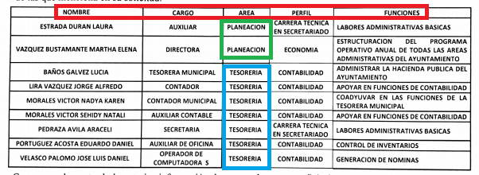
- Lista del personal que labora en el área de Tesorería y Planeación, puntualizando que son las únicas áreas con las que cuenta el Ayuntamiento; como se visualiza a continuación:

- Anexó la curricula vitae, de las tres personas con las que cuenta la Unidad de Recursos Humanos, como se muestra a continuación:

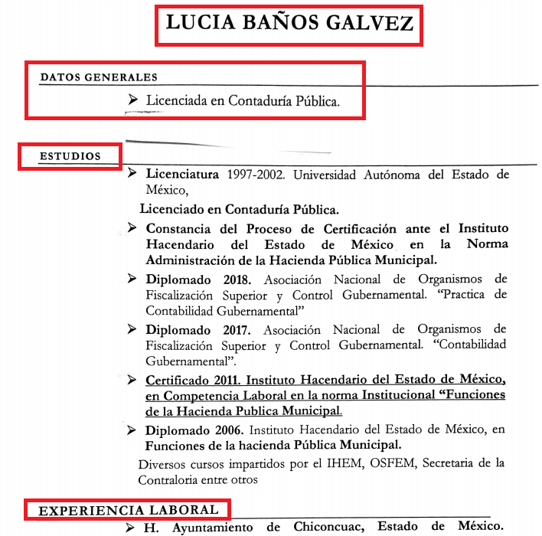
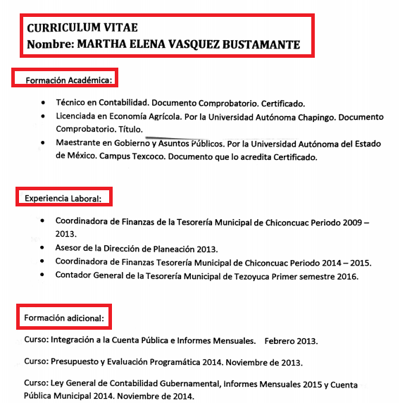

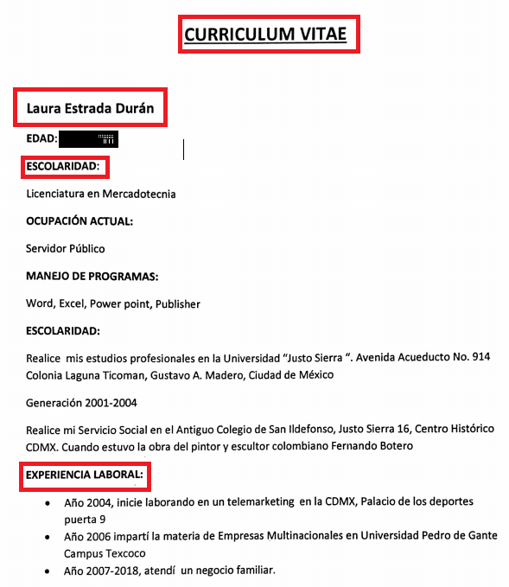

Cabe señalar, que el Sujeto Obligado dejó a la vista la edad de la servidora pública.

Finalmente, el Ayuntamiento de Chiconcuac indicó que refernte a los CFDI de todo el personal, la Unidad de Recursos Humanos no cuenta con dicha información, ya que la misma se encuentra bajo el resguardo de la Tesorería Municipal por lo que deberá redirigir la solicitud a dicha área, debido a que esta información es exclusivamente de su competencia.

III. Interposición del Recurso de Revisión.

Con fecha veintisiete de junio de dos mil diecinueve, se recibió en este Instituto, a través del Sistema de Acceso a la Información Mexiquense (SAIMEX), Recurso de Revisión interpuesto por la parte Recurrente, en contra de la respuesta del Sujeto Obligado, en los siguientes términos:

“ACTO IMPUGNADO
no se entrega la informacion completa conforme a losocicitado ya que solo entregan una pequeña lista y no todo lo solicitado que es lo siguiente " los cfdi de las quincenas de abirl de todo el personal que labora en el municipio, asi como un listado de todo el personal que se encuentra adscrito al área de tesorería, contabilidad, planeacion y cuales son las funciones de cada uno de ellos y su perfil profesional adjuntando el curriculum vitae de cada uno de ellos" por lo que la informacion se encuentra incompleta.” (Sic)

“RAZONES O MOTIVOS DE LA INCONFORMIDAD
no se entrega la informacion completa conforme a losocicitado ya que solo entregan una pequeña lista y no todo lo solicitado que es lo siguiente " los cfdi de las quincenas de abirl de todo el personal que labora en el municipio, asi como un listado de todo el personal que se encuentra adscrito al área de tesorería, contabilidad, planeacion y cuales son las funciones de cada uno de ellos y su perfil profesional adjuntando el curriculum vitae de cada uno de ellos" por lo que la informacion se encuentra incompleta” (Sic.)

IV. Trámite del Recurso de Revisión ante el Instituto.

a) Turno del Recurso de Revisión. Con fecha veintisiete de junio de dos mil diecinueve, el Sistema de Acceso a la Información Mexiquense (SAIMEX), asignó el número de expediente 05891/INFOEM/IP/RR/2019, al medio de impugnación que nos ocupa, con base en el sistema aprobado por el Pleno de este Órgano Garante y lo turnó al Comisionado Ponente Luis Gustavo Parra Noriega, para los efectos del artículo 185, fracción I, de la Ley de Transparencia y Acceso a la Información Pública del Estado de México y Municipios.

b) Admisión del Recurso de Revisión. Con fecha tres de julio de dos mil diecinueve, se acordó la admisión del Recurso de Revisión interpuesto por el Recurrente en contra del Ayuntamiento de Chiconcuac, la integración del expediente y su puesta a disposición de las partes, en términos del artículo 185, fracciones I y II, de la Ley de Transparencia y Acceso a la Información Pública del Estado de México y Municipios; acto que fue notificado a las partes el mismo día, a través del Sistema de Acceso a la Información Mexiquense (SAIMEX), otorgándoles un plazo de siete días hábiles posteriores a dicha notificaciones para que manifestaran lo que a su derecho conviniera y formularan alegatos, en términos del artículo 185, fracción IV, de la Ley de Transparencia y Acceso a la Información Pública del Estado de México y Municipios.

Es de precisar que ni el Recurrente ni el Sujeto Obligado presentaron ningún tipo de manifestaciones o alegatos.

c) Ampliación del plazo para resolver: El veintiocho de agosto de dos mil diecinueve, el Comisionado Ponente, con fundamento en lo dispuesto por el artículo 181, párrafo tercero, de la Ley de Transparencia y Acceso a la Información Pública del Estado de México y Municipios, acordó ampliar por un periodo de quince días hábiles, el plazo para resolver el Recurso de Revisión que nos ocupa; acto que fue notificado a las partes, mediante el Sistema de Acceso a la Información Mexiquense (SAIMEX), el mismo día.

d) Cierre de instrucción. Con fecha treinta de agosto de dos mil diecinueve, al no existir diligencias pendientes por desahogar, se emitió el acuerdo por medio del cual se declaró cerrada la instrucción y se determinó pasar el expediente a resolución, en términos de lo dispuesto en los artículos 185, fracciones VI y VIII, de la Ley de Transparencia y Acceso a la Información Pública del Estado de México y Municipios, mismo que fue notificado a las partes el mismo día, a través del Sistema de Acceso a la Información Mexiquense (SAIMEX).

En razón de que fue debidamente sustanciado el expediente electrónico y no existe diligencia pendiente de desahogo, se emite la resolución que conforme a Derecho proceda, de acuerdo a los siguientes:

CONSIDERANDOS:

PRIMERO. Competencia.

El Instituto de Transparencia, Acceso a la Información Pública y Protección de Datos Personales del Estado de México y Municipios, es competente para conocer y resolver el presente recurso de revisión interpuesto por la parte Recurrente, conforme a lo dispuesto en los artículos 6°, apartado A de la Constitución Política de los Estados Unidos Mexicanos; 5°, párrafos vigésimo segundo, vigésimo tercero y vigésimo cuarto, fracciones I, II, III, IV y V de la Constitución Política del Estado Libre y Soberano de México; 1°, 8°, 9°, 10, 37 y 42, fracciones I, II y III, de la Ley General de Transparencia y Acceso a la Información Pública; 1°, 2°, fracciones II y IV; 13, 29, 36, fracciones I y II; 176, 178, 179, 181 párrafo tercero, 185, 188 y 189 de la Ley Transparencia y Acceso a la Información Pública del Estado de México y Municipios; 7°, 9°, fracciones I y XXIV y 11 del Reglamento Interior del Instituto de Transparencia, Acceso a la Información Pública y Protección de Datos Personales del Estado de México y Municipios.

SEGUNDO. Metodología de estudio.

De las constancias que forma parte del Recurso de Revisión que se analiza, se advierte que previo al estudio del fondo de la litis, es necesario estudiar las causales de improcedencia y sobreseimiento que se adviertan, para determinar lo que en Derecho proceda.

Causales de improcedencia.

Este Instituto realiza el estudio oficioso de las causales de improcedencia, por tratarse de una cuestión de orden público y de estudio preferente (acorde con el Criterio orientador en la Tesis de Jurisprudencia “IMPROCEDENCIA.” (Semanario Judicial de la Federación, Quinta Época, 1985, pág. 262), el cual establece que debe examinarse previamente la procedencia del juicio de amparo, sea que las partes lo soliciten o no, por ser una cuestión de orden público; de tal suerte, deberá ser desechado cualquier Recurso de Revisión que actualice alguno de los supuestos establecidos en el artículo 191 de la Ley de Transparencia y Acceso a la Información Pública del Estado de México y Municipios, por ser improcedente.

En el presente caso, no se actualiza ninguna de las causales de improcedencia establecidas en el ordenamiento jurídico previamente señalado, toda vez que: el recurso fue presentado dentro del plazo establecido en el artículo 178 de la Ley la materia; además, que este Instituto no tiene conocimiento de que se encuentre en trámite algún medio de defensa presentado por el recurrente ante otra instancia; no existió prevención alguna; la veracidad de la respuesta no formó parte del agravio; ni se realizó una consulta o ampliación a los alcances del requerimiento informativo.

Asimismo, se actualiza la causal de procedencia del Recurso de Revisión señalada en el artículo 179, fracción V, de la Ley en cita, pues la parte Recurrente se inconformó con - la entrega de información incompleta - por parte del Sujeto Obligado.

Causales de sobreseimiento.

Por ser de previo y especial pronunciamiento, este Instituto analiza si se actualiza alguna causal de sobreseimiento.

El artículo 192 de la Ley Transparencia y Acceso a la Información Pública del Estado de México y Municipios, señala las causales por las cuales se puede sobreseer en todo o en parte, el Recurso de Revisión; así, del análisis realizado por este Instituto, se advierte que no se actualiza algún supuesto de sobreseimiento; lo anterior, en virtud de que no hay constancias en el expediente en que se actúa, de que el Recurrente se haya desistido del recurso, haya fallecido, sobreviniera alguna causal de improcedencia, que el Sujeto Obligado hubiese modificado o revocado el acto impugnado o bien, haya quedado sin materia.

Por tales motivos, se considera procedente entrar al fondo del presente asunto.

TERCERO. Determinación de la Controversia.

Una vez realizado el estudio de las constancias que integran el expediente en que se actúa, se desprende que el Recurrente solicitó al Ayuntamiento de Chiconcuac, lo siguiente:

- Los recibos de nómina de todos los servidores públicos que laboran en el Ayuntamiento, correspondientes a la primera y segunda quincena del mes de abril de dos mil diecinueve;
- Listado de todo el personal que se encuentra adscrito a las áreas de Tesorería, Contabilidad y Planeación, indicando sus funciones; y
- Curriculum Vitae de todo el personal que se encuentra adscrito a las áreas de Tesorería, Contabilidad y Planeación, con la finalidad de acreditar su perfil profesional.
En respuesta, el Sujeto Obligado envío un oficio emitido por el Jefe de la Unidad de Recursos Humanos, por medio del cual informaba lo siguiente:

- Lista del personal que labora en el área de Tesorería y Planeación, puntualizando que son las únicas áreas con las que cuenta el Ayuntamiento;
- La curricula vitae, de tres servidores públicos con los que cuenta la Unidad de Recursos Humanos; y
- Indicó que refernte a los CFDI de todo el personal, la Unidad de Recursos Humanos no cuenta con dicha información.

Ante tal circunstancia, el ahora Recurrente, justamente se inconformó por la entrega de información incompleta por parte Del Sujeto Obligado; motivo por el cual se actualiza el supuesto previsto en el artículo artículo 179, fracción V, de la Ley en cita. Así las cosas, una vez admitido y notificado el Recurso de Revisión a las partes, estas fueron omisas a emitir manifestaciones y alegatos.

Lo anterior, se desprende de las documentales que obran en los expedientes de referencia, materia de la presente resolución, consistente en: la solicitud de acceso a la información, la respuesta del Sujeto Obligado y el escrito recursal; instrumentales que se toman en cuenta a efecto de resolver el presente medio de impugnación, conforme a lo dispuesto por el artículo 185, fracción IV, de la Ley de Transparencia y Acceso a la Información Pública del Estado de México y Municipios.

CUARTO. Marco normativo aplicable en materia de transparencia y acceso a la información pública.

El artículo 6°, Apartado A), fracción I de la Constitución Política de los Estados Unidos Mexicanos, establece que toda la información en posesión de cualquier autoridad, es pública y sólo podrá ser reservada temporalmente por razones de interés público.

La Ley General de Transparencia y Acceso a la Información Pública, publicada en el Diario Oficial de la Federación el 4 de mayo de 2015, dispone en su artículo 70, la información que se considera corresponde a las Obligaciones de Transparencia, la cual debe estar disponible para cualquier persona de manera permanente y actualizada.

En este sentido, los Lineamientos técnicos generales para la publicación, homologación y estandarización de la información de las obligaciones establecidas en el título quinto y en la fracción IV del artículo 31 de la Ley General de Transparencia y Acceso a la Información Pública, que deben de difundir los sujetos Obligados en los portales de Internet y en la Plataforma Nacional de Transparencia, establecen los formatos para dar cumplimiento a las Obligaciones de Transparencia, así como los plazos de actualización.

Por su parte, en materia local, el artículo 5°, fracción I de la Constitución Política del Estado Libre y Soberano de México, es coincidente con la Constitución Federal, en el sentido de la publicidad de toda la información, con la única restricción de proteger el interés público, así como la información referente a la intimidad de la vida privada y la imagen de las personas, con las excepciones que establezca la ley reglamentaria.

Por su parte, la Ley de Transparencia y Acceso a la Información Pública del Estado de México y Municipios (Reglamentaria del artículo 5° de la Constitución Local), establece lo siguiente:

El artículo 12, que, quienes generen, recopilen, administren, manejen, procesen, archiven o conserven información pública serán responsables de la misma.
El artículo 18, que, los Sujetos Obligados deberán documentar todo acto que derive del ejercicio de sus facultades, competencias o funciones, considerando desde su origen la eventual publicidad y reutilización de la información que generen.

El artículo 19, que, se presume que la información debe existir si se refiere a las facultades, competencias y funciones que los ordenamientos jurídicos aplicables otorgan a los sujetos Obligados y en caso de que dichas facultades no se hayan ejercido, se deberá motivar la respuesta en función de las causas que motivaron tal circunstancia.

El artículo 92, fracción VIII, que, la información sobre las remuneraciones bruta y neta de todos los servidores públicos de base o de confianza, de todas las percepciones, incluyendo sueldos, prestaciones, gratificaciones, primas, comisiones, dietas, bonos, estímulos, ingresos y sistemas de compensación, corresponde a una Obligación Común de Transparencia para los Sujetos Obligados.

El artículo 92, fracción XXI, que, la información curricular, dese el nivel de jefe de departamento o equivalente, hasta el titular del Sujeto Obligado, así como, en su acaso, las sanciones administrativas de que haya sido objeto, corresponden a una Obligación Común de Transparencia para los sujetos obligados.

QUINTO. Estudio de Fondo.

Expuestas las posturas de las partes, se procede al análisis del agravio hecho valer por el ahora Recurrente, concerniente a por la entrega de información incompleta por parte del Ayuntamiento de Chiconcuac al requerimiento informativo.

En principio, es de suma importancia señalar los objetivos de la Ley de Transparencia y Acceso a la Información Pública del Estado de México y Municipios, en relación con la obligación de acceso por parte de los Sujetos Obligados, los cuales se encuentran establecidos en el artículo 2° de dicho ordenamiento jurídico y son los siguientes:

- Proveer lo necesario para garantizar a toda persona el derecho de acceso a la información pública, a través de procedimientos sencillos, expeditos, oportunos y gratuitos;

- Transparentar la gestión pública, mediante la difusión de la información generada por los Sujetos Obligados, y

- Promover, fomentar y difundir la cultura de la transparencia en el ejercicio de la función pública, el acceso a la información y la participación ciudadana, así como, la rendición de cuentas.

Conforme a lo anterior, se deprende que los objetivos de la Ley de la materia, son establecer las bases que regirán las formas para garantizar el derecho de acceso a la información, mediante procesos sencillos y expeditos, la promoción, fomento y difusión de la cultura de transparencia y la rendición de cuentas, a través de establecimiento de políticas públicas y mecanismos que garanticen la publicidad de información oportuna, verificable, comprensible, actualizada y completa.

En ese orden de ideas, para la atención de la solicitud de acceso a la información, debe privilegiarse el principio de máxima publicidad el cual dispone que toda la información en posesión de los sujetos obligados será pública, completa, oportuna y accesible, sujeta a un claro régimen de excepciones que deberán estar definidas y ser legítimas y estrictamente necesarias en una sociedad democrática.

Para lograr lo precisado, los sujetos obligados deben seguir el procedimiento para la atención a las solicitudes de acceso a la información, establecido en los artículos 151, 160, 162, 163, 164, 165 y 166, de la Ley de Transparencia y Acceso a la Información Pública del Estado de México y Municipios, el cual es el siguiente:

- Las Unidades de Transparencia de los sujetos obligados deben garantizar las medidas y condiciones de accesibilidad para que toda persona puede ejercer el derecho de acceso a la información; por lo que, son las responsables de hacer las notificaciones correspondientes, además de llevar a cabo de todas las gestiones necesarias para facilitar el acceso de la información;

- La respuesta a los requerimientos informativos, deberán notificarse al interesado en el menor tiempo posible, que no podrá exceder quince días, contados a partir del día siguiente a la presentación de esta. Excepcionalmente, el plazo referido podrá ampliarse por siete días hábiles más, cuando existan razones fundadas y motivadas, a través del Comité de Transparencia;

- Las Unidades de Transparencia garantizarán que las solicitudes se turnen a todas las áreas competentes que cuenten con la información o deban tenerla de acuerdo con sus facultades, funciones y atribuciones, para que realicen una búsqueda exhaustiva y razonable de la documentación solicitada, con el fin de que proporcionen las expresiones documentales que se encuentren en sus archivos o que estén constreñidos a elaborar;

- El acceso se dará en la modalidad de entrega y en su caso, de envío elegido por la solicitante, cuando no pueda entregarse en dicha modalidad, el Sujeto Obligado deberá ofrecer otras; por lo cual, deberá fundamentar y motivar la necesidad de modificar el medio de entrega, y

- Las Unidades de Transparencia, tendrán disponible la información requerida durante un plazo mínimo de sesenta días hábiles, contados a partir de que la solicitante hubiere realizado, en su caso, el pago respectivo, el cual deberá efectuarse en un plazo no mayor a treinta días hábiles; por lo que, una vez trascurrida dicha temporalidad, los sujetos obligados darán por concluida la solicitud y procederán de ser el caso, a la destrucción del material.

Conforme a lo anterior, se deprende que los objetivos de la Ley de la materia, son establecer las bases que regirán las formas para garantizar el derecho de acceso a la información, mediante procesos sencillos y expeditos, la promoción, fomento y difusión de la cultura de transparencia y la rendición de cuentas, a través de establecimiento de políticas públicas y mecanismos que garanticen la publicidad de información oportuna, verificable, comprensible, actualizada y completa.

En ese orden de ideas, para la atención de la solicitud de acceso a la información, debe privilegiarse el principio de máxima publicidad el cual dispone que toda la información en posesión de los sujetos obligados será pública, completa, oportuna y accesible, sujeta a un claro régimen de excepciones que deberán estar definidas y ser legítimas y estrictamente necesarias en una sociedad democrática.

Para lograr lo anterior, los sujetos obligados deben seguir el procedimiento para la atención a las solicitudes de acceso a la información, establecido en los artículos 151, 160, 162, 163, 164, 165 y 166, de la Ley de Transparencia y Acceso a la Información Pública del Estado de México y Municipios, el cual es el siguiente:

- Las Unidades de Transparencia de los sujetos obligados deben garantizar las medidas y condiciones de accesibilidad para que toda persona puede ejercer el derecho de acceso a la información; por lo que, son las responsables de hacer las notificaciones correspondientes, además de llevar a cabo todas las gestiones necesarias para facilitar el acceso de la información;

- La respuesta a los requerimientos informativos deberá notificarse al interesado en el menor tiempo posible, que no podrá exceder de quince días hábiles, contados a partir del día siguiente a la presentación de esta. Excepcionalmente, el plazo referido podrá ampliarse por siete días hábiles más, cuando existan razones fundadas y motivadas, a través del Comité de Transparencia;

- Las Unidades de Transparencia garantizarán que las solicitudes se turnen a todas las áreas competentes que cuenten con la información o deban tenerla de acuerdo a sus facultades, funciones y atribuciones, para que realicen una búsqueda exhaustiva y razonable de la documentación solicitada, con el fin de que proporcionen las expresiones documentales que se encuentren en sus archivos o que estén constreñidos a elaborar;

- El acceso se dará en la modalidad de entrega y en su caso, de envío elegido por el Solicitante, cuando no se pueda entregarse en dicha modalidad, el Sujeto Obligado deberá ofrecer otras; por lo cual, deberá fundamentar y motivar la necesidad de modificar el medio de entrega, y

- Las Unidades de Transparencia, tendrán disponible la información requerida durante un plazo mínimo de sesenta días hábiles, contados a partir de que el Solicitante hubiere realizado, en su caso, el pago respectivo, el cual deberá efectuarse en un plazo no mayor a treinta días hábiles; por lo que, una vez trascurrida dicha temporalidad, los sujetos obligados darán por concluida la solicitud y procederán de ser el caso, a la destrucción del material.

Una vez establecido lo anterior, es preciso indicar que el agravio del peticionario consistió en que el Sujeto Obligado entregó de información incompleta.

Por lo tanto y con la finalidad de dar certeza jurídica a lo indicado por el Sujeto Obligado mediante su respuesta, este Instituto realizó una búsqueda en la página del IPOMEX del Ayuntamiento de Chiconcuac, en el apartado de “Organigrama”, para verificar lo expuesto por el Ente Recurrido, referente a que sólo cuenta con las áreas de Tesorería y Planeación; sin contar con un área específica de Contabilidad, tal y como lo mencionó el ahora Recurrente en su solicitud de información, y en el cual, se pudo constatar la existencia únicamente de las áreas indicadas por el Sujeto Obligado, como a continuación se muestra:

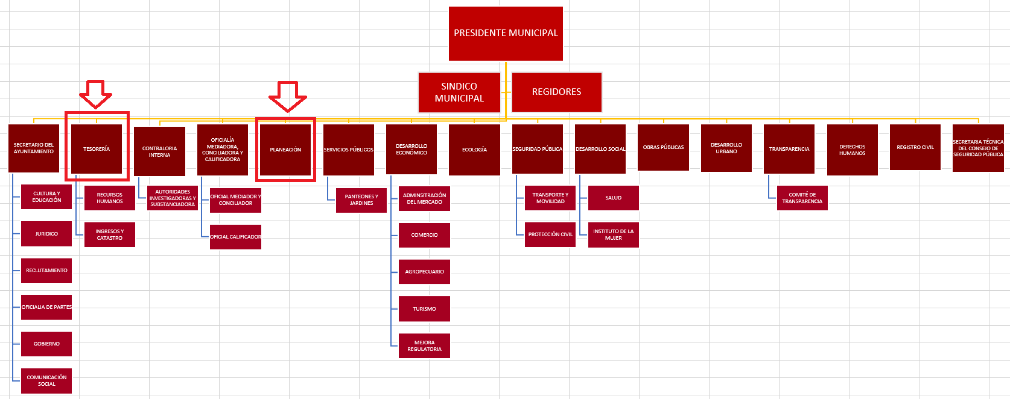
(Consultado en: https://www.ipomex.org.mx/ipo3/lgt/indice/CHICONCUAC/art_92_ii_b/1.web, el doce de septiembre a las quince horas con veinte minutos).
Ahora bien, referente al personal adscrito a las áreas de Tesorería y Planeación, este Órgano Garante realizó una búsqueda en el aparatado de “Estructura Orgánica” para verificar los servidores públicos pertenecientes a dichas áreas administrativas, sin embargo, lo encontrado en el mismo es que no se menciona el nombre del personal asignado a dicha unidades administrativas, como a continuación se visualiza:
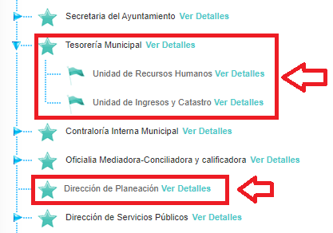
(Consultado en https://www.ipomex.org.mx/ipo3/lgt/indice/CHICONCUAC/organigramas.web, el doce de septiembre a las quince horas con cincuenta minutos).

Por lo tanto, la información relacionada con el listado de todo el personal que se encuentra adscrito a las áreas de Tesorería y Planeación del Ayuntamiento, indicando sus funciones; al haber sido satisfecha por el Sujeto Obligado mediante respuesta, queda parcialmente atendida únicamente en lo referente a este punto, debido a que el Ayuntamiento de Chiconcuac entregó el listado de los servidores públicos que se encuentran asignados a las áreas de Tesorería y Planeación e indicó las funciones de cada uno, adicional a que este Órgano Garante no está facultado para manifestarse sobre la veracidad de lo afirmado por parte del Ente Recurrido.

Lo anterior se robustece con lo plasmado en el criterio 31-10 emitido por el entonces Instituto Federal de Acceso a la Información y Protección de Datos (IFAI) ahora Instituto Nacional de Transparencia, Acceso a la Información, y Protección de Datos Personales (INAI), que lleva por rubro y texto los siguientes:

“El Instituto Federal de Acceso a la Información y Protección de Datos no cuenta con facultades para pronunciarse respecto de la veracidad de los documentos proporcionados por los sujetos obligados. El Instituto Federal de Acceso a la Información y Protección de Datos es un órgano de la Administración Pública Federal con autonomía operativa, presupuestaria y de decisión, encargado de promover y difundir el ejercicio del derecho de acceso a la información; resolver sobre la negativa de las solicitudes de acceso a la información; y proteger los datos personales en poder de las dependencias y entidades. Sin embargo, no está facultado para pronunciarse sobre la veracidad de la información proporcionada por las autoridades en respuesta a las solicitudes de información que les presentan los particulares, en virtud de que en los artículos 49 y 50 de la Ley Federal de Transparencia y Acceso a la Información Pública Gubernamental no se prevé una causal que permita al Instituto Federal de Acceso a la Información y Protección de Datos conocer, vía recurso revisión, al respecto.”

Al mismo tiempo, se colige que los demás requerimientos indicados por el ahora Recurrente resultan insuficientes o nulos, por lo que la respuesta que emitió el Sujeto Obligado no da cuenta de toda la información solicitada por el Particular, por lo que resultan FUNDADAS las razones y motivos de agravio hechos valer por el Particular y resulta procedente ORDENAR la entrega de la información, previa búsqueda exhaustiva y razonable en las áreas competentes.

Por principio, referente a los recibos de nómina de todos los servidores públicos que laboran en el Ayuntamiento, correspondientes a la primera y segunda quincena del mes de abril de dos mil diecinueve, es importante puntualizar que la Unidad de Transparencia el Ayuntamiento de Chiconcuac, no realizó el procedimiento de búsqueda que deben de seguir los sujetos obligados para localizar la información de conformidad con los artículos 160 y 162 de la Ley de Transparencia y Acceso a la Información Pública del Estado de México y Municipios, antes mencionados, debido a que sólo turnó el requerimiento a la Unidad de Recursos Humanos, quien además por medio de su respuesta, le indicó que no contaba con la información, ya que la misma se encuentra bajo el resguardo de la Tesorería Municipal, por lo tanto, faltó la respuesta de dicha unidad administrativa.

Aunado a lo expuesto, es oportuno analizar la normatividad aplicable al Sujeto Obligado a efecto de señalar su competencia para la atención de los demás puntos referidos en la solicitud de información en virtud de generar, administrar o archivar la información requerida.

Naturaleza de la información: RECIBOS DE NÓMINA DE LA PRIMERA Y SEGUNDA QUINCENA DEL MES DE ABRIL DE DOS MIL DIECINUEVE:

En ese sentido, el Bando Municipal 2019 del Ayuntamiento de Chiconcuac, en su artículo 27, segundo párrafo estipula la Hacienda Pública Municipal será administrada por el titular de la Tesorería Municipal, vigilada por el Síndico Municipal en los términos de la Ley Orgánica Municipal, así como por el Presidente Municipal, quienes podrán en todo momento emitir recomendaciones y en su caso hacer las visitas que estime pertinentes al Órgano Superior de Fiscalización del Estado de México.
Conforme a lo anterior, se advierte que el Sujeto Obligado cuenta con un área competente para conocer de la solicitud de información, como lo es, la Tesorería Municipal, misma que tiene atribuciones para conocer de las remuneraciones otorgadas a los servidores públicos que laboran en el Ayuntamiento en cuestión; por lo que, se advierte que debió turnar la solicitud de información a dicha área y demás, que conforme a sus atribuciones pudieran contar con la información requerida por el Particular.
Aunado a lo anterior, es necesario contextualizar la solicitud de información, para lo cual, es de precisar lo que puede entenderse por recibos de nómina:

Al respecto, el Glosario localizado en la página de Transparencia Presupuestaria de la Secretaría de Hacienda y Crédito Público (http://www.transparenciapresupuestaria.gob.mx/es/PTP/Glosario, (consultada el doce de septiembre de dos mil diecinueve, a las dieciocho horas), establece que la Nómina es el documento contable que contiene la relación de los trabajadores con las percepciones monetarias de cada uno; además, que también se refiere al recibo individual y justificativo que indica los sueldos de los trabajadores, incluyendo las prestaciones y deducciones correspondientes.

De la misma manera, el Glosario de términos más usuales en la Administración Pública Federal, emitido por la Secretaría de Hacienda y Crédito Público (http://www.apartados.hacienda.gob.mx/contabilidad/documentos/informe_cuenta/1998/cuenta_publica/Glosario/n.htm, (consultada el doce de septiembre de dos mil diecinueve, a las dieciocho horas con diez minutos), establece que la Nómina es un listado general de los trabajadores de una institución, en el cual se asientan las percepciones brutas, deducciones y alcance neto de las mismas.

Conforme a lo anterior, se puede advertir que la nómina se puede referir a lo siguiente:

I. Relación de trabajadores con las percepciones monetarias de cada uno.
II. Recibo individual que contiene las prestaciones y deducciones de un trabajador.
III. Listado general de los servidores públicos de una institución o dependencia, en el cual se asientan las percepciones brutas, deducciones y alcance neto de las mismas.

En ese contexto, cabe recordar que el particular solicitó los recibos de pago de todos los servidores públicos del Ayuntamiento de Chiconcuac de la primera y segunda quincena del mes de abril de dos mil diecinueve; por lo que, se advierte que su pretensión es obtener el documento, que contenga las percepciones que reciben los servidores públicos que laboran en el Ente Recurrido; esto es, de los trabajadores de base, confianza, sindicalizados, policías, temporales y similares.

Ahora bien, respecto al tema, resulta necesario traer a colación que el artículo 147 de la Constitución Política del Estado Libre y Soberano de México, establece que los trabajadores al servicio del Estado y los miembros de los Ayuntamientos, recibirán una remuneración adecuada e irrenunciable por el desempeño de su empleo, cargo o comisión, que será determinada en el presupuesto de egresos que corresponda.

En orden de ideas, el artículo 3°, fracción XXXII, del Código Financiero del Estado de México y Municipios establece que la remuneración consiste en los pagos hechos por concepto de sueldo, compensaciones, gratificaciones, habitación, primas, comisiones, prestaciones, en especie y cualquier otra percepción o prestación que se entregue al servidor por su trabajo.

De igual forma, la Ley del Trabajo de los Servidores Públicos del Estado y Municipios, en su artículo 220 K, establece los documentos que tiene la obligación de conservar el Sujeto Obligado, entre los que se encuentran los recibos de pagos:

ARTÍCULO 220 K.- La institución o dependencia pública tiene la obligación de conservar y exhibir en el proceso los documentos que a continuación se precisan:
I. Contratos, Nombramientos o Formato Único de Movimientos de Personal, cuando no exista Convenio de condiciones generales de trabajo aplicable;
II. Recibos de pagos de salarios o las constancias documentales del pago de salario cuando sea por depósito o mediante información electrónica;
III. Controles de asistencia o la información magnética o electrónica de asistencia de los servidores públicos;
IV. Recibos o las constancias de depósito o del medio de información magnética o electrónica que sean utilizadas para el pago de salarios, prima vacacional, aguinaldo y demás prestaciones establecidas en la presente ley; y
V. Los demás que señalen las leyes.

Aunado a lo anterior, es necesario señalar que, el Órgano Superior de Fiscalización del Estado de México (OSFEM) emite anualmente los Lineamientos para la elaboración y presentación del Informe Mensual Municipal, los cuales tienen como objetivo establecer las especificaciones necesarias que las entidades fiscalizables deben cumplir para la elaboración y presentación de los informes mensuales.

Estos Lineamientos son de observancia general para todos los servidores públicos de las entidades fiscalizables que desempeñen un empleo, cargo o comisión, de cualquier naturaleza en la administración pública municipal y que manejen recursos públicos como lo son los Municipios; en atención a ello, el informe mensual deberá ser presentado al Órgano Superior de Fiscalización dentro de los veinte días posteriores al término del mes correspondiente tal y como lo señala el artículo 32 de la Ley de Fiscalización Superior del Estado de México.

Ahora bien, en los Lineamientos en cita, se advierte el análisis que nos ocupa, específicamente el Disco 4, relativo a la información de nómina, el cual describe cómo debe llevarse a cabo la presentación de la Información a la Nómina por parte de los Ayuntamientos tal y como se muestra en las siguientes imágenes:

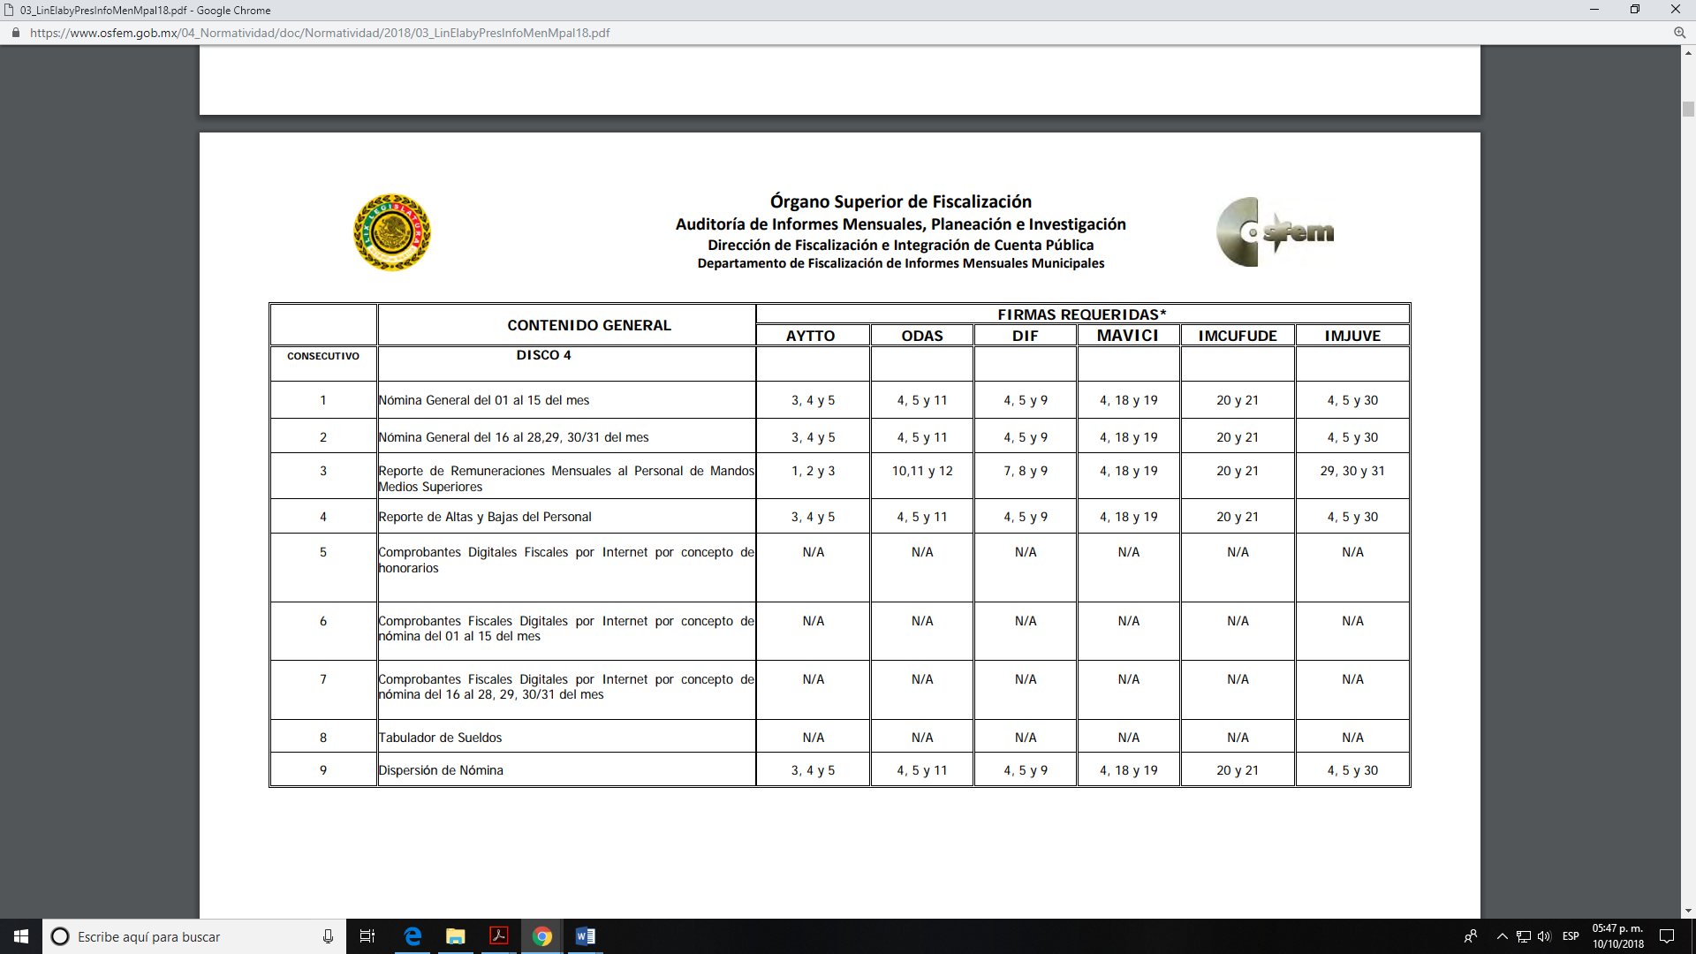

De tal manera, que la información solicitada por el Recurrente, corresponde a la información de los recibos o constancias documentales del pago de salarios y prestaciones conforme a lo expuesto, en este sentido, los recibos de nómina de los servidores públicos del Ayuntamiento de Chiconcuac de la primera y segunda quincena del mes de abril de dos mil diecinueve, satisfacen el derecho del particular; por lo que, el Sujeto Obligado tiene competencia para conocer y poseer la información solicitada, por lo que es dable ORDENAR una búsqueda exhaustiva y razonable de la información, en las áreas competentes, los recibos de nómina de la primera y segunda quincena del mes de abril de dos mil diecinueve, y hacer entrega de los mismos vía el Sistema de Acceso a la Información Mexiquense (SAIMEX) en versión pública en los términos lo que se expondrá más adelante.

Información sobre el personal de seguridad pública.

El particular solicitó los recibos de nómina de todos los servidores públicos dentro de los que se encuentran los policías, de tal suerte que para atender la solicitud de acceso a la información que nos ocupa, es necesario ordenar la entrega de la información del personal de seguridad pública de acuerdo a las consideraciones que a continuación se exponen:

Se llevó a cabo la búsqueda en el Bando Municipal de dos mil diecinueve del Ayuntamiento de Chiconcuac, en cuyo artículo 95 señala que la seguridad pública, la ejercerá el Ayuntamiento a través de la Dirección de Seguridad Pública, quien tendrá a su cargo el cumplimiento de los planes de seguridad pública, bajo la vigilancia de la Defensoría Municipal de Derechos Humanos y la Comisión de Honor y Justicia, en los términos de las facultades que sus propios reglamentos les confieran. Es una función orientada a generar y mantener las condiciones de paz y orden público que permitan el ejercicio irrestrictico de las libertades y derechos ciudadanos, privilegiándose por los principios de legalidad, objetividad, eficiencia, profesionalismo, honradez y el respeto a los derechos humanos y a las garantías constitucionales de los individuos.

Por su parte, el artículo 96 del mismo Bando, refiere que al Municipio le compete al Ayuntamiento el ejercicio de la seguridad pública por conducto de las autoridades siguientes:
1. El Ayuntamiento;
2. El Presidente Municipal,
3. El Director de Seguridad Pública y
4. Los elementos de la corporación policial.

En ese contexto, el artículo 3°, fracción XIII de la Ley General de Protección de Datos Personales en Posesión de Sujetos Obligados, establece que la disociación es el procedimiento mediante el cual los datos personales no pueden asociarse al titular, ni permitir, por su estructura, contenido o grado de desagregación, la identificación del mismo. De la misma manera, lo establece el artículo 3°, fracción XVI de la Ley de Transparencia y Acceso a la Información Pública del Estado de México y Municipios.

En ese contexto, según Solange, María (2018), en la “Ley General de Protección de Datos Personales en Posesión de Sujetos Obligados Comentada” (p. 44), que la eficacia de la disociación depende de los resultados obtenidos, que deben ser similares o equivalentes a la eliminación o borrado de los datos, sin perder de vista los posibles riesgos residuales de la reidentificación ante las tecnologías disponibles.

En ese orden de ideas, en el Informe Jurídico 283/2009, de la Agencia Española de Protección de Datos, traído a manera de referencia, se establece que para llevar a cabo de manera correcta un procedimiento de disociación, es necesario verificar que no se permita por ningún medio identificar el dato.

En ese orden de ideas, según Solange, María (2019), en el “Diccionario de Transparencia y Acceso a la Información Pública” (p.65), establece que la anonimización, es una técnica que suponen el tratamiento de datos personales con el objeto de disociar de manera irreversible o definitiva la información personal de su titular con el fin de que no pueda asociarse con él, ni permitir su identificación por su estructura, contenido o grado de desagregación; además, que la eficacia dependen de los resultados obtenidos, que deben ser similares o equivalentes a la eliminación o borrado de dichos datos, sin que se puedan re identificar con las tecnologías disponibles.

En ese orden de ideas, a manera de referencia, se traen a colación los Criterios de Disociación de Datos Personales, emitidos por la Unidad Reguladora y de Control de Datos Personales del Gobierno de Uruguay, establece como técnica para anonimizar la información, entre otras las siguientes:

Aleatorización: Técnica que modifica la veracidad de los datos, con el fin de eliminar el vínculo existente entre ellos y su titular; por lo cual, si se vuelven lo suficiente ambiguos los datos, no se podrá identificar a una persona en concreto.

Agregación y Anonimato: Que tiene como objetivo el impedir que una persona sea singularizada cuando se le agrupa con un grupo de individuos; esta técnica, incluye el método de supresión, en la cual todos o algunos valores son remplazados por “*”.

Conforme a lo analizado, se puede advertir que la disociación no es un proceso que tenga que pasar ante el Comité de Transparencia, pues no implica la actualización de una inexistencia, una incompetencia o clasificación, sino únicamente un procedimiento para que un dato personal no pueda asociarse a otro, que pueda hacerlo identificable. Para tal situación, el procedimiento de disociación, cuenta con una técnica denominada anonimización, que tiene como fin eliminar el vínculo de manera irreversible y definitiva de los datos personales, con otros, que permitan si identificación.

Conforme a lo anterior, para realizar una correcta disociación de la información, el Sujeto Obligado, en el presente caso, deberá evitar la existencia de un vínculo entre el servidor público y el hecho de que se trate de un elemento operativo en materia de seguridad pública, de manera de ejemplo se establece lo siguiente:

Aleatorización: Separar de los documentos, el nombre de los servidores públicos, a efecto de proporcionarlos en un listado aparte, organizados alfabéticamente, con el fin de evitar que dicho dato se pueda vincular con el cargo o adscripción.
Supresión: De los documentos que den cuenta de la información, eliminar el dato de cargo, adscripción, puesto, departamento u análogo y proporcionar un documento aparte, que contenga dicho dato, tal como el tabulador de sueldos.

Conforme a lo anterior, se considera que para atender el requerimiento informativo, el Sujeto Obligado deberá entregar la nómina general y, en su caso, la lista de raya, disociada, con el fin de eliminar cualquier el vínculo que permita identificar que determinados servidores públicos, realicen funciones operativas en materia de seguridad pública y así no poner en riesgo su vida, seguridad o salud, o bien, de sus familias o entorno social; además, de evitar que se menoscaben las actividades de prevención y persecución de delitos, que realiza la Dirección de Seguridad Pública y Tránsito.

En ese sentido, el Sujeto Obligado debe proporcionar la nómina del personal de seguridad pública, de manera disociada, con el fin de eliminar cualquier el vínculo que permita identificar que determinados servidores públicos, realicen funciones operativas en materia de seguridad pública y así no poner en riesgo su vida, seguridad o salud, o bien, de sus familias o entorno social; además, de evitar que se menoscaben las actividades de prevención y persecución de delitos, que realiza la Dirección de Seguridad Pública y Tránsito.

- ANÁLISIS DE CURRICULUM VITAE:

Referente a la ficha curricular o curriculum vitae de los servidores públicos que solicitó el Particular, se debe indicar que no sólo se trata de información pública, sino además que corresponde a las obligaciones de transparencia, de acuerdo a lo señalado en el artículo 92, fracción XXI, de la Ley de Transparencia y Acceso a la Información Pública del Estado de México y Municipios, que se transcribe a continuación:

Capítulo II
De las Obligaciones de Transparencia Comunes
Artículo 92. Los sujetos obligados deberán poner a disposición del público de manera permanente y actualizada de forma sencilla, precisa y entendible, en los respectivos medios electrónicos, de acuerdo con sus facultades, atribuciones, funciones u objeto social, según corresponda, la información, por lo menos, de los temas, documentos y políticas que a continuación se señalan:

I al XX…

XXI. La información curricular, desde el nivel de jefe de departamento o equivalente, hasta el titular del sujeto obligado, así como, en su caso, las sanciones administrativas de que haya sido objeto;
XXII a XLII…

En este mismo sentido, se pronunció el entonces Instituto Federal de Acceso a la Información Pública (IFAI), ahora Instituto Nacional de Transparencia, Acceso a la Información y Protección de Datos Personales (INAI), al establecer en el criterio 03/2009 que una de las formas en la que los ciudadanos pueden evaluar las aptitudes de los servidores públicos para desempeñar el cargo público que le ha sido encomendado, es mediante la publicidad de ciertos datos contenidos en la curricula vitae, o bien, en las solicitudes de empleo, el cual para mejor referencia se transcribe a continuación:

“Curriculum Vitae de servidores públicos. Es obligación de los sujetos obligados otorgar acceso a versiones públicas de los mismos ante una solicitud de acceso. Uno de los objetivos de la Ley Federal de Transparencia y Acceso a la Información Pública Gubernamental, de acuerdo con su artículo 4, fracción IV, es favorecer la rendición de cuentas a las personas, de manera que puedan valorar el desempeño de los sujetos obligados. Si bien en el curriculum vitae se describe información de una persona relacionada con su formación académica, trayectoria profesional, datos de contacto, datos biográficos, entre otros, los cuales constituyen datos personales, de acuerdo con lo previsto en el artículo 3, fracción II de la Ley Federal de Transparencia y Acceso a la Información Pública Gubernamental, y en consecuencia, representan información confidencial, en términos de lo establecido en el artículo 18, fracción II de la Ley Federal de Transparencia y Acceso a la Información Pública Gubernamental, tratándose del curriculum vitae de un servidor público, una de las formas en que los ciudadanos pueden evaluar sus aptitudes para desempeñar el cargo público que le ha sido encomendado, es mediante la publicidad de ciertos datos de los ahí contenidos. En esa tesitura, entre los datos personales del curriculum vitae de un servidor público susceptibles de hacerse del conocimiento público, ante una solicitud de acceso, se encuentran los relativos a su trayectoria académica, profesional, laboral, así como todos aquellos que acrediten su capacidad, habilidades o pericia para ocupar el cargo público.”

En efecto, el curriculum vitae este permite acreditar que una persona cuenta con los estudios y experiencia que indican, integrándose por un conjunto de elementos cuya concurrencia simultánea permiten identificar clara e indubitablemente que una persona determinada cuenta con los conocimientos, preparación y experiencia necesarios para desempeñar una determinada función pública.

Así, al ser una obligación de transparencia, la información curricular desde el nivel de jefe de departamento o equivalente es información que debe obrar en los archivos del Sujeto Obligado y procede su entrega, en su caso en versión pública, en la que sólo se elimine la información referente a la vida privada de los servidores públicos.

Ahora bien, no se deja de lado que el artículo 47, fracción I, de la Ley del Trabajo de los Servidores Públicos del Estado y Municipios, dispone que para ingresar al servicio público se requiere, presentar una solicitud utilizando la forma oficial que se autorice por la institución
pública o dependencia correspondiente, por tal motivo, en caso de no contar con curriculum, procede la entrega de solicitud de empleo.

Conforme a la normatividad analizada, se logra observar que el Ayuntamiento de Chiconcuac resulta competente para pronunciarse sobre la información solicitada, en virtud de ser el encargado de ver todas las cuestiones relacionadas con el expediente laboral de los servidores públicos adscritos a las áreas de Tesorería y Planeación del Sujeto Obligado.

Con base en lo expuesto, el Sujeto Obligado deberá realizar una búsqueda exhaustiva y razonable de la información solicitada faltante en las áreas competentes, con la finalidad de cumplir con lo establecido en la Ley de la Materia.

SextO. De la versión pública.

Como se ha precisado y por lo señalado por el Sujeto Obligado es posible que los documentos que den cuenta de la información, que se ordena entregar pudiera contener información clasificada, por tratarse de datos personales confidenciales de acuerdo a lo establecido en el artículo 143, fracción I de la Ley de Transparencia y Acceso a la Información Pública del Estado de México y Municipios, por lo que es de señalar que previo a la entrega al Recurrente, de ser el caso, deberá llevarse a cabo la revisión de los documentos y de resultar procedente la entrega en versión pública, la misma deberá ser autorizada por el Comité de Transparencia, en donde se funde y motive la clasificación de la información eliminada, de conformidad con lo previsto en el artículo 49, fracciones II y VIII y 149 de la Ley de referencia, en relación con lo establecido en los Lineamientos Generales en materia de Clasificación y Desclasificación de la Información, así como para Elaboración de Versiones Públicas.

Adicional a lo anterior, se advierte que en los documentos que se ordenan entregar pudieran contener diversos datos personales relacionados con la vida privada de los servidores públicos, por lo que conviene analizar la naturaleza de estos.

En efecto, cuando los documentos de acceso público pueden contener datos personales, que de hacerse públicos afectarían la intimidad, patrimonio y vida privada de sus titulares, se consideran confidenciales y por tanto deben testarse al momento de la elaboración de versiones públicas, de conformidad con la Ley de Transparencia y Acceso a la Información Pública del Estado de México y Municipios.

En principio, cabe mencionar que el artículo 6°, Apartado A), fracción II, de la Constitución Política de los Estados Unidos Mexicanos, prevé que la información que se refiere a la vida privada y los datos personales, será protegida en los términos y con las excepciones que fijen las leyes. Igualmente, el segundo párrafo del artículo 16 de la Carta Magna dispone que toda persona tiene derecho a la protección de sus datos personales, al acceso, rectificación y cancelación de los mismos; así como, a manifestar su oposición, en los términos que fije la ley, la cual establecerá los supuestos de excepción a los principios que rijan el tratamiento de datos, por razones de seguridad nacional, disposiciones de orden público, seguridad y salud públicas o para proteger los derechos de terceros.

Acorde con lo anterior, la Ley General de Transparencia y Acceso a la Información Pública, en su artículo 116, dispone que se considera información confidencial la que contenga datos personales concernientes a una persona física identificada o identificable.

De la misma manera, el artículo 5°, fracciones I y II de la Constitución Política del Estado Libre y Soberano de México, prevé que toda la información en posesión de los Sujetos Obligados será pública; no obstante, aquella referente a la intimidad de la vida privada y la imagen de las personas, será protegida a través de un marco jurídico rígido, de tratamiento y manejo de datos personales.

Por su parte, el artículo 24, fracción VI, de la Ley de Transparencia y Acceso a la Información Pública del Estado de México y Municipios, precisa que los Sujetos Obligados serán los responsables de proteger y resguardar la información clasificada como reservada o confidencial.

En concordancia con lo previo, el artículo 143, fracción I, de la Ley previamente citada, establece que la información privada y los datos personales, concernientes a una persona física o jurídica colectiva identificada o identificable son confidenciales.

Asimismo, en el artículo 145 de la Ley de Transparencia y Acceso a la Información Pública del Estado de México y Municipios, prevé que para que los Sujetos Obligados puedan permitir el acceso a la información confidencial, requieren obtener el consentimiento de los particulares titulares de la información, excepto cuando i) la información se encuentre en registros públicos o fuentes de acceso público, ii) por ley tenga el carácter de pública, iii) exista una orden judicial, iv) por razones de seguridad nacional y salubridad general o v) para proteger los derechos de terceros o cuando se transmita entre sujetos obligados en términos de los tratados y los acuerdos interinstitucionales.

En términos de lo expuesto, la documentación y aquellos datos que se consideren confidenciales, serán una limitante del derecho de acceso a la información, siempre y cuando:

- Se trate de datos personales o información privada; esto es, información concerniente a una persona física o jurídico colectiva y que esta sea identificada o identificable.

- Para la difusión de los datos, se requiera el consentimiento del titular.

En ese orden de ideas, de conformidad con el artículo 3°, fracción IX, de la Ley de Transparencia y Acceso a la Información Pública del Estado de México y Municipios, con relación el diverso 4°, fracciones XI y XII, de la Ley de Protección de Datos Personales en Posesión de Sujetos Obligados del Estado de México y Municipios, se advierte que son datos personales, la información concerniente a una persona física identificada o identificable (cuando su identidad pueda determinarse directa o indirectamente a través de cualquier documento informativo físico o electrónico), establecida en cualquier formato o modalidad.

Además, en el artículo 5° de dicho ordenamiento jurídico, establece que es la Ley aplicable para todo tratamiento de datos personales.

En ese orden de ideas, los artículos 6°, 7°, 8° y 14 de la Ley de Protección de Datos Personales en Posesión de Sujetos Obligados del Estado de México y Municipios, disponen que los responsables del tratamiento de datos personales, deben observar los principios de licitud, consentimiento, información, calidad, lealtad, finalidad, proporcionalidad y responsabilidad; además, que dicho tratamiento deberá obedecer exclusivamente a sus atribuciones legales y con el consentimiento de su titular, además de que debe estar justificado en ley (principio de finalidad).

Por tales situaciones, un dato personal es cualquier información que pueda hacer a una persona física identificada e identificable, como su nombre o imagen. Asimismo, la doctrina desarrollada a nivel internacional, respecto del tema de datos personales, establece que también las preferencias, gustos, cualidades, opiniones y creencias, constituyen datos personales. En este sentido, cualquier información que por sí sola o relacionada con otra permita hacer identificable a una persona, es un dato personal, susceptible de ser clasificado.

En este contexto, la confidencialidad de los datos personales, tiene por objetivo establecer el límite del derecho de acceso a la información a partir del derecho a la intimidad y la vida privada de los individuos. Sobre el particular, el legislador realizó un análisis en donde se ponderaban dos derechos: el derecho a la intimidad y la protección de los datos personales versus el interés público de conocer el ejercicio de atribuciones y de recursos públicos de las instituciones y es a partir de ahí, en donde las instituciones públicas deben determinar la publicidad de su información.

De tal suerte, las instituciones públicas tienen la doble responsabilidad, por un lado, de proteger los datos personales y por otro, darles publicidad cuando la relevancia de esos datos sea de interés público.

En este orden de ideas, toda la información que transparente la gestión pública, favorezca la rendición de cuentas y contribuya a la democratización del Estado Mexicano es, sin excepción, de naturaleza pública; tal es el caso de los salarios de todos los servidores públicos, la entrega de recursos públicos bajo cualquier esquema, el cumplimiento de requisitos legales, entre otros; información que necesariamente está vinculada con datos personales, que pierden la protección en beneficio del interés público (no por eso dejan de ser datos personales, sólo que no están protegidos en la confidencialidad).

Dada la complejidad de la información cuando involucra datos personales, pudiera pensarse que se trata de dos derechos en colisión; por un lado, la garantía individual de conocer sobre el ejercicio de atribuciones de servidores públicos así como de recursos públicos y, por el otro, el derecho de las personas a la autodeterminación informativa y el derecho a la vida privada; tratándose de los datos personales que obran en los archivos de las instituciones públicas, la regla es clara, ya que los datos personales que permiten verificar el desempeño de los servidores públicos y el cumplimiento de obligaciones legales, transparentan la gestión pública y favorecen la rendición de cuentas, constituyen información de naturaleza pública, en razón de que el beneficio de su publicidad es mayor que el beneficio de su clasificación, aun tratándose de información personal.

Ahora bien, cuando las personas tienen una relación comercial, laboral, de servicios, trámites o del tipo que sea, necesariamente por un tema de interés público, debe cederse un poco de privacidad, de tal forma que la gente en general pueda verificar el debido desempeño de los servidores públicos, la aplicación de la ley y el ejercicio de recursos públicos; sin embargo, esto obliga a un ejercicio de ponderación en donde únicamente se privilegie la publicidad de los datos esenciales para la transparencia y rendición de cuentas, sin afectar la vida privada de las personas.

Bajo este esquema a continuación se analizan los datos personales, que de manera enunciativa mas no limitativa, pudieran encontrarse en los documentos que se ordenan entregar susceptibles de clasificación, tales como el Registro Federal de Contribuyentes (RFC), la Clave Única de Registro de Población (CURP), la Clave de cualquier tipo de seguridad social (ISSEMYM, u otros), domicilio, estado civil y edad.

- Registro Federal de Contribuyentes (RFC)

Las personas físicas que deban presentar declaraciones periódicas o que están obligadas a expedir comprobantes fiscales, tienen que solicitar su inscripción en el Registro Federal de Contribuyentes, esta inscripción es realizada por el Servicio de Administración Tributaria, quien entrega una cédula de identificación fiscal en donde consta la clave que asigna este órgano desconcentrado de la Secretaría de Hacienda y Crédito Público, de acuerdo con el artículo 27 del Código Fiscal de la Federación.

De acuerdo con lo establecido en el artículo en comento, esta clave se compone de trece caracteres alfanuméricos, con datos obtenidos de los apellidos, nombre (s), fecha de nacimiento del titular, más una homoclave que establece el sistema automático del Servicio de Administración Tributaria.

Ahora bien, la clave del Registro Federal de Contribuyentes es el medio de control que tiene la Secretaría de Hacienda y Crédito Público, a través del Servicio de Administración Tributaria, para exigir y vigilar el cumplimiento de las obligaciones fiscales de los contribuyentes; mientras que los particulares tramitan dicho dato, con el único propósito de realizar mediante esa clave de identificación, operaciones o actividades de naturaleza fiscal.

Conforme a lo expuesto, el Registro Federal de Contribuyentes, es un dato personal, ya que hace a las personas físicas identificables, además de que las relaciona como contribuyentes de las autoridades fiscales. Es de destacar que dicho dato únicamente sirve para efectos fiscales y pago de contribuciones, por lo que se trata de un dato relevante únicamente para las personas involucradas, en el pago de estos, en el presente caso, del pago del Impuesto Sobre el Producto del Trabajo.

Lo anterior, resulta congruente con el Criterio 19/17 emitido por el Instituto Nacional de Transparencia, Acceso a la Información y Protección de Datos Personales, en el cual se señala lo siguiente:

“Registro Federal de Contribuyentes (RFC) de personas físicas. El RFC es una clave de carácter fiscal, única e irrepetible, que permite identificar al titular, su edad y fecha de nacimiento, por lo que es un dato personal de carácter confidencial.”

De tal suerte, el Registro Federal de Contribuyentes de los servidores públicos no guarda relación con la transparencia de los recursos públicos, así como tampoco con el desempeño laboral que pueda tener una persona, por lo que constituye un dato personal confidencial al actualizar el supuesto normativo del artículo 143, fracción I de la Ley de Transparencia y Acceso a la Información Pública del Estado de México y Municipios.

- Clave única de Registro de Población –CURP-.

El artículo 36 de la Constitución Política de los Estados Unidos Mexicanos, dispone la obligación de los ciudadanos de inscribirse en el Registro Nacional de Ciudadanos.

El artículo 85 de la Ley General de Población, prevé que corresponde a la Secretaría de Gobernación el registro y acreditación de la identidad de todas las personas residentes en el país y de los nacionales que residan en el extranjero.

Acorde con lo anterior, el artículo 22 del Reglamento Interior de la Secretaría de Gobernación, establece en su fracción III, que la Dirección General del Registro Nacional de Población e Identificación Personal tiene la atribución de asignar y depurar la Clave Única de Registro de Población a todas las personas residentes en el país, así como a los mexicanos que residan en el extranjero.

De conformidad con lo precisado por la propia Secretaría de Gobernación en la dirección https://consultas.curp.gob.mx/CurpSP/html/informacionecurpPS.html, la Clave Única del Registro de Población CURP-, es un instrumento de registro que se asigna a todas las personas que viven en el territorio nacional, así como a los mexicanos que residen en el extranjero y se compone de dieciocho elementos, representados por letras y números, que se generan a partir de los datos contenidos en el documento probatorio de la identidad del interesado (acta de nacimiento, carta de naturalización o documento migratorio) de la siguiente forma:

• El primero y segundo apellidos, así como al nombre de pila.
• La fecha de nacimiento.
• El sexo.
• La entidad federativa de nacimiento.

Los dos últimos elementos de la CURP evitan la duplicidad de la Clave y garantizan su correcta integración.

Como se desprende de lo anterior, la CURP es un dato personal confidencial, ya que por sí sola brinda información personal de su titular y lo hace identificado e identificable, motivo por el cual se aprueba su eliminación de las versiones públicas, ya que además no guarda relación con el desempeño laboral de un individuo, simplemente se trata de un trámite administrativo requerido por la autoridad federal para hacer identificables a las personas.

Resulta aplicable en la especie, como argumento orientador, el Criterio 3/10, emitido por el INAI.

“Clave Única de Registro de Población (CURP) es un dato personal confidencial. De conformidad con lo establecido en el artículo 3, fracción II de la Ley Federal de Transparencia y Acceso a la Información Pública Gubernamental, dato personal es toda aquella información concerniente a una persona física identificada o identificable. Por su parte, el artículo 18, fracción II de la Ley considera información confidencial los datos personales que requieren el consentimiento de los individuos para su difusión, distribución o comercialización en los términos de esta Ley. En este sentido, la CURP se integra por datos personales que únicamente le conciernen a un particular como son su fecha de nacimiento, su nombre, sus apellidos y su lugar de nacimiento, y esta es información que lo distingue plenamente del resto de los habitantes, por lo que es de carácter confidencial, en términos de lo dispuesto en el artículo anteriormente señalado. “

De acuerdo con lo anterior, se la clave CURP, es un dato personal confidencial, en términos del artículo 143, fracción I de la Ley de Transparencia y Acceso a la Información Pública del Estado de México y Municipios.

- Domicilio

De acuerdo a lo señalado en los artículos 2.3 y 2.5 del Código Civil del Estado de México, el domicilio es un atributo de la personalidad y un derecho de las personas. Este tiene como propósito que una persona pueda establecerse temporal o permanentemente en un lugar determinado, para habitar, establecer su centro de trabajo o negocios; ahora bien, su inclusión en el nombramiento se puede decir que sólo tiene como objetivo brindar elementos que permitan conocer y hacer identificable a la persona que se designa, sin que esta información sea de relevancia para el interés público, así como tampoco tiene relevancia en el ejercicio de atribuciones de los servidores públicos. Por lo que procede ordenar al Organismo la clasificación del domicilio particular de los Servidores Públicos, por tratarse de un dato personal confidencial, en términos del artículo 143, fracción I de la Ley de Transparencia y Acceso a la Información Pública del Estado de México y Municipios.

- Estado civil.

El estado civil es un atributo de la personalidad, de acuerdo al artículo 2.3 del Código Civil del Estado de México, e indica si las personas son solteras o casadas y sólo se comprueba con las constancias relativas del Registro Civil. Por lo que es un tema que tiene que ver con la vida privada, ya que, para acceder a un cargo público, el estado civil de las personas es irrelevante, ya que tener uno u otro no influye en el mejor o menor desempeño de un cargo público.

De esta manera, se trata de un dato personal confidencial que tiene que ver únicamente con la vida privada de las personas, motivo por el cual se considera un dato personal en términos del artículo 143, fracción I de la Ley de Transparencia y Acceso a la Información Pública del Estado de México y Municipios.

- Edad.

La edad, corresponde al número de años que tiene de vida una persona, contados a partir de la fecha de su nacimiento.

En un razonamiento simple, corresponde a la vida privada de una persona; por lo anterior, se trata de información confidencial de conformidad con el artículo 143, fracción I de la Ley de Transparencia y Acceso a la Información Pública del Estado de México y Municipios y se aprueba su eliminación de las versiones públicas; sin embargo, de ser el caso que tener una edad mínima, sea requisito para acceder al cargo dentro del servicio público, queda de manifiesto el interés público, por lo que, deberá dejarse visible el dato respectivo, de actualizarse el supuesto.

Ahora bien, en armonía entre los principios constitucionales de máxima publicidad y de protección de datos personales, se debe entregar la documentación señalada en versión pública en la que se suprima aquella información relacionada con la vida privada de los particulares.

SÉPTIMO. Decisión.

Con fundamento en el artículo 186, fracción III, de la Ley de Transparencia y Acceso a la Información Pública del Estado de México y Municipios, este Instituto considera procedente MODIFICAR la respuesta a la solicitud de información pública 00058/CHICONCU/IP/2019, otorgue acceso vía el Sistema de Acceso a la Información Mexiquense (SAIMEX), de lo siguiente los documentos que den cuenta de:

- Los recibos de nómina de la primera y segunda quincena del mes de abril de dos mil diecinueve de todos los trabajadores del Ayuntamiento.
- Curriculum Vitae de los servidores públicos adscritos al área de Tesorería y Planeación del Ayuntamiento.

Junto con la documentación se deberá entregar el Acuerdo del Comité de Transparencia mediante el cual se funde y motive la eliminación de la información reservada y confidencial, en términos de los artículos 49, fracciones II y VII, 140, fracción IV, 143, fracción I y 149, de la Ley de Transparencia y Acceso a la Información Pública del Estado de México y Municipios.

OCTAVO. En el caso en estudio, ha quedado acreditado que el Ayuntamiento dejó datos personales susceptibles de clasificación, de acuerdo a lo previsto en el artículo 143, fracción I, de la Ley de Transparencia y Acceso a la Información Pública del Estado de México y Municipios.

Al respecto, el artículo 36, fracción X, del ordenamiento jurídico en cita, establece que es atribución de este Instituto hacer del conocimiento del Órgano Interno de Control o equivalente de cada Sujeto Obligado las infracciones a esta Ley. En ese sentido, de conformidad con lo previsto en el artículo 222, de dicho ordenamiento, son causas de responsabilidad administrativa, entre otras, la entrega de información confidencial.

Por su parte, el artículo 223 de la Ley de Transparencia y Acceso a la Información Pública del Estado de México y Municipios, prevé que este Instituto deberá dar vista a la Contraloría Interna, con el fin de que determine el grado de responsabilidad de los servidores públicos que incumplan con las obligaciones establecidas en la Ley.

Sobre el particular, si bien, la presente resolución no tiene por objetivo investigar y determinar posibles violaciones al derecho de acceso a la información, toda vez que este Organismo Autónomo, advirtió la falta de respuesta del Sujeto Obligado, se considera procedente dar vista al Contralor Interno y Titular del Órgano de Control y Vigilancia de este Instituto.

Por lo expuesto y fundado, el Pleno de este Instituto:

R E S U E L V E

PRIMERO. Se MODIFICA la respuesta del Sujeto Obligado a la solicitud de información 00058/CHICONCU/IP/2019, por resultar fundadas las razones o motivos de inconformidad hechos valer por el Recurrente, en términos de los Considerandos QUINTO y SÉPTIMO de esta Resolución.

SEGUNDO. Se ORDENA entregar al Ayuntamiento de Chiconcuac, previa búsqueda exhaustiva y razonable en todas las áreas competentes, conceda acceso, vía el Sistema de Acceso a la Información Mexiquense (SAIMEX), en versión pública de lo siguiente:

- Los recibos de nómina de la primera y segunda quincena del mes de abril de dos mil diecinueve de todos los trabajadores del Ayuntamiento.
- Curriculum Vitae o solicitud de empleo de los servidores públicos adscritos al área de Tesorería y Planeación del Ayuntamiento, que no se adjuntaron en respuesta.

Junto con la documentación se deberá entregar el Acuerdo del Comité de Transparencia mediante el cual se funde y motive la eliminación de la información reservada y confidencial, en términos de los artículos 49, fracciones II y VII, 140, fracción IV, 143, fracción I y 149, de la Ley de Transparencia y Acceso a la Información Pública del Estado de México y Municipios.

TERCERO. NOTIFÍQUESE la presente Resolución al Titular de la Unidad de Transparencia del Sujeto Obligado, para que conforme al artículo 186 último párrafo, 189 segundo párrafo y 194 de la Ley de Transparencia y Acceso a la Información Pública del Estado de México y Municipios; dé cumplimiento a lo ordenado dentro del plazo de diez días hábiles, e informe a este Instituto en un plazo de tres días hábiles siguientes sobre el cumplimiento dado a la presente.

CUARTO. NOTIFÍQUESE al Recurrente la presente Resolución; asimismo se hace de su conocimiento que de conformidad con lo establecido en el artículo 196 de la Ley de Transparencia y Acceso a la Información Pública del Estado de México y Municipios podrá promover el Juicio de Amparo en los términos de las leyes aplicables.

QUINTO. Con fundamento en lo dispuesto en los artículos 190 de la Ley de Transparencia y Acceso a la Información Pública del Estado de México y Municipios, gírese oficio al Contralor Interno y Titular del Órgano de Control y Vigilancia de este Instituto con la finalidad de que actúe en razón de su competencia, en términos de lo dispuesto en el Considerando Octavo de la presente Resolución.

ASÍ LO RESUELVEN POR UNANIMIDAD DE VOTOS EL PLENO DEL INSTITUTO DE TRANSPARENCIA, ACCESO A LA INFORMACIÓN PÚBLICA Y PROTECCIÓN DE DATOS PERSONALES DEL ESTADO DE MÉXICO Y MUNICIPIOS, CONFORMADO POR LOS COMISIONADOS ZULEMA MARTÍNEZ SÁNCHEZ; EVA ABAID YAPUR; JOSÉ GUADALUPE LUNA HERNÁNDEZ; JAVIER MARTÍNEZ CRUZ Y LUIS GUSTAVO PARRA NORIEGA, EN LA TRIGÉSIMA CUARTA SESIÓN ORDINARIA, CELEBRADA EL DIECINUEVE DE SEPTIEMBRE DE DOS MIL DIECINUEVE, ANTE EL SECRETARIO TÉCNICO DEL PLENO, ALEXIS TAPIA RAMÍREZ.

Zulema Martínez Sánchez
Comisionada Presidenta
(Rúbrica)

José Guadalupe Luna Hernández
Comisionado
(Rúbrica)

Eva Abaid Yapur
Comisionada
(Rúbrica)

Luis Gustavo Parra Noriega
Comisionado
(Rúbrica)

Javier Martínez Cruz
Comisionado
(Rúbrica)

Alexis Tapia Ramírez
Secretario Técnico del Pleno
(Rúbrica)

Esta foja corresponde a la resolución de fecha diecinueve de septiembre de dos mil diecinueve, emitida en el recurso de revisión número 05891/INFOEM/IP/RR/2019.

